Instituto Tecnológico

El Llano Aguascalientes

Informe de Rendición de Cuentas 2010

15 de Febrero de 2011

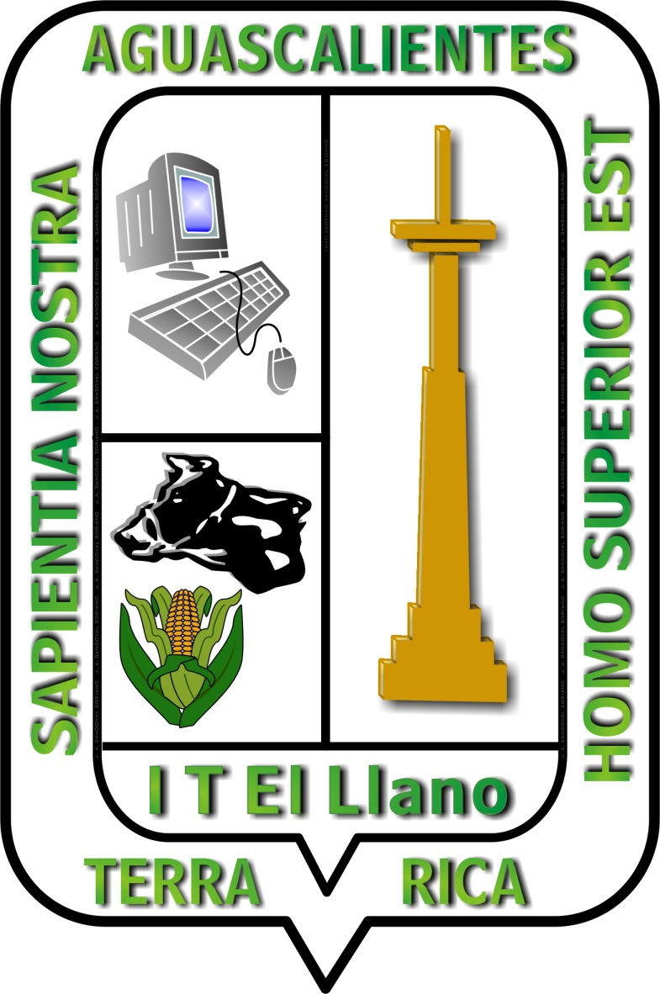

DIRECTIVOS Y FUNCIONARIOS

M. C. José Guillermo Batista Ortiz

Director

M.T.I. Juan Manuel Topete Silva

Subdirector de Planeación y Vinculación

M.A.T.I. Jorge Norberto Mondragón Reyes

Jefe del Departamento de Planeación, Programación y Presupuestación

M.T. I. José de Jesús Campos Torres

Jefe del Departamento de Servicios Escolares

Lic. Ma. Angélica Estrada Ramírez

Jefa del Departamento de Gestión Tecnológica y Vinculación

M.E.S. Tania Ramírez Navarrete

Jefa del Departamento de Actividades Extraescolares

Lic. Juana María Macías Cruz

Jefa del Centro de Información

M.A. Elizabeth Dolores González León

Subdirectora Académica

M.E. María del Carmen Arias González

Jefa del Departamento de Ciencias Básicas

M.C. Laura Tristán de la Cruz

Jefa del Departamento de Ciencias Económico Administrativas

Lic. Mauricio Ramos Dávila

Jefe del Departamento de Ingenierías

Lic. Juan Alejandro Montañez de la Torre

Jefe del Departamento de Desarrollo Académico

Lic. Rosa María Morales Briano

Jefa de la División de Estudios Profesionales

Dr. Francisco Nieto Muñoz

Jefe de la División de Estudios de Posgrado e Investigación

M.A.T.I. Humberto Ambriz Delgadillo

Subdirector de Servicios Administrativos

C.P. Ana María Villanueva Clavel

Jefa del Departamento de Recursos Financieros

Ing. Daniel Reyes Moreira

Jefe del Departamento de Recursos Materiales y Servicios

Ing. Raúl Rodríguez Muñoz

Jefe del Departamento de Recursos Humanos

AGRADECIMIENTOS
Agradecemos su espíritu de colaboración y trabajo a:

Directivos y Funcionarios
A todos los trabajadores (docentes y administrativos)
A todos los estudiantes
A todos los trabajadores jubilados

Que con su esfuerzo, tiempo y dedicación lograron poner el nombre del Instituto Tecnológico El Llano Aguascalientes (ITEL) en alto, logrando un avance importante en las metas que se plasmaron en el PIID 2007-2012, así como su apoyo, ya que sin él, no se habría logrado la re-certificación en base a la norma ISO 9001:2008 y la certificación en el MEG 2003.

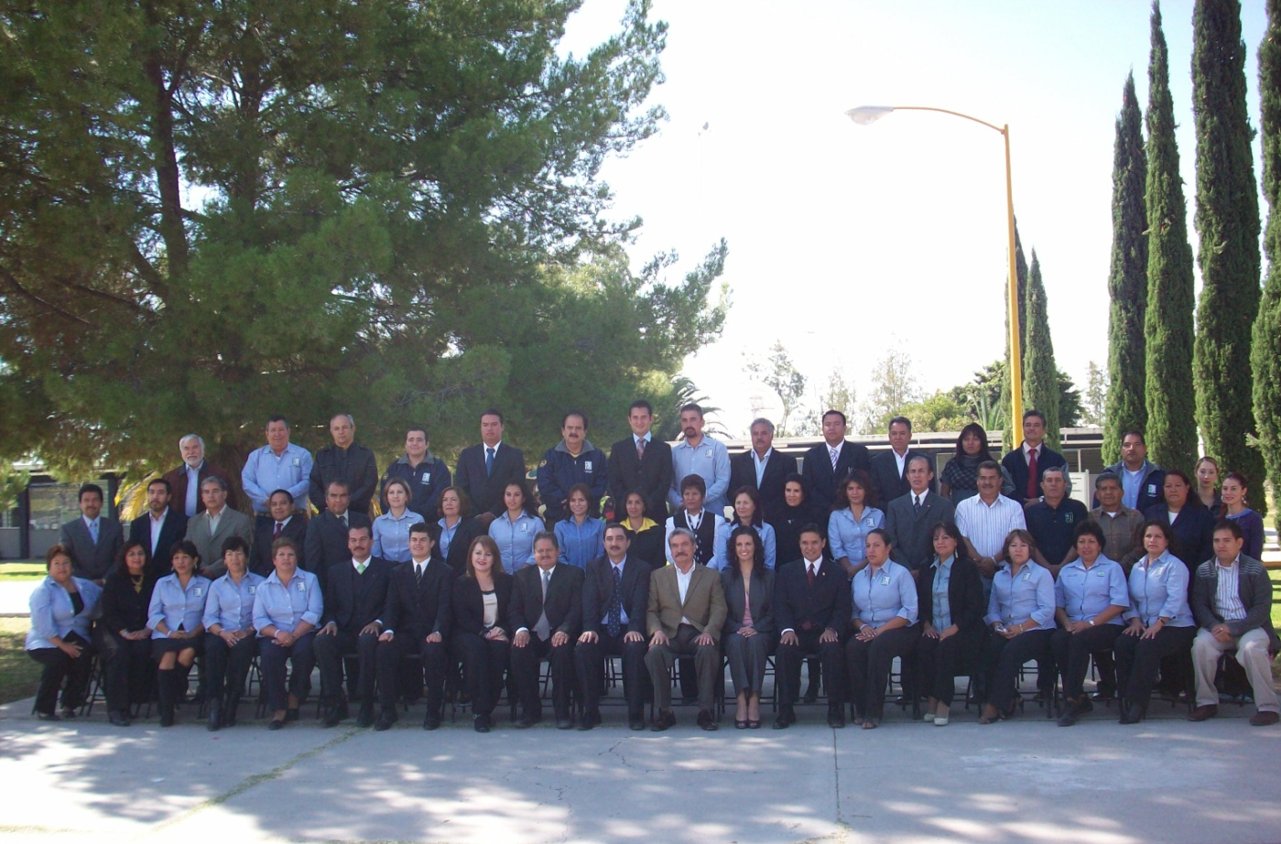

Contenido

- Mensaje Institucional

- Introducción

- Marco Normativo

- Indicadores y Metas por Proceso Estratégico

  - Proceso Estratégico Académico
  - Proceso Estratégico de Vinculación
  - Proceso Estratégico de Planeación
  - Proceso Estratégico de Calidad
  - Proceso Estratégico de Administración de los Recursos

- Captación y Ejercicio de los Recursos

- Estructura Académico-Administrativa del Instituto

- Infraestructura del Instituto

- Principales Logros y Reconocimientos Institucionales

- Retos y Desafíos

- Conclusiones

- Mensaje Institucional

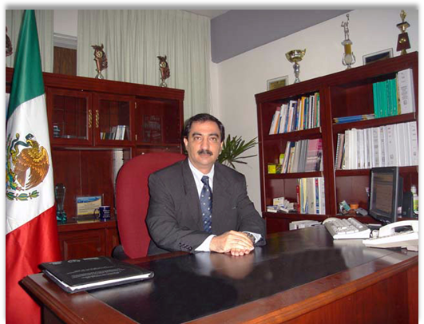

El presente informe da cumplimiento a la obligación de rendir cuentas a la comunidad tecnológica y a la sociedad, sobre el uso y manejo de los recursos públicos, coberturas y beneficios obtenidos; así mismo, se presentan los resultados del periodo 2006-2010, destacando lo correspondiente al último año, a fin de analizar los avances en el cumplimiento de los objetivos y metas establecidas.

Al presentar el Informe de Rendición de Cuentas 2010, a nuestra comunidad interna y externa, reafirmamos el compromiso que se plasmó en el Programa Institucional de Innovación y Desarrollo 2007-2012 (PIID), en el que se establecieron Políticas, Objetivos, Líneas de Acción y Metas, que en su conjunto, dan unidad de propósito y dirección a nuestra institución.

La educación superior, es un factor fundamental de desarrollo humano y de movilidad social; en este sentido el Instituto Tecnológico El Llano Aguascalientes contribuye en forma destacada en la formación no sólo de profesionistas especializados, sino de ciudadanos capaces de analizar, interpretar y aprovechar los conocimientos, así como, el desarrollo de las funciones de docencia, generación y aplicación innovadora del conocimiento, extensión y difusión de la cultura y el deporte.

En los últimos tres años, el Instituto Tecnológico, ha participado en el esfuerzo del Sistema Nacional de Educación Superior Tecnológica (SNEST), para lograr que en el mediano plazo México cuente con un Sistema de Educación Superior Tecnológico amplio, equitativo, flexible, articulado, dinámico y diversificado, que ofrezca una educación integral, necesaria en el cambio de época global en que vivimos, porque reconocemos que ya no es suficiente educar seres humanos con paradigmas mecanicistas del siglo XVII, para una sociedad sustentable en el siglo XXI. El mundo de la ciencia es una base poderosa para construir una nueva cultura y una nueva conciencia, en el que el mundo avanza con rapidez hacia la formación de una sociedad comunicada integralmente, basada en el conocimiento y el aprendizaje. Los sistemas educativos deben evolucionar para formar seres humanos integrales, con una conciencia de interdependencia y cooperación, en un ambiente de paz global, en donde sociedad y gobierno se unan en un solo bloque en búsqueda de esta transformación, con la participación nacional e internacional de nuestro Sistema Tecnológico, como pilar fundamental para lograr el Desarrollo Sustentable.

En virtud de lo anterior nos hemos propuesto proporcionar a nuestros estudiantes los elementos para su desarrollo integral, formando científicos, humanistas y profesionales cultos, portadores de conocimiento de vanguardia y comprometidos con las necesidades del estado, de la región y del país, con programas reconocidos a nivel nacional e internacional, caracterizado por el aprecio social a nuestros egresados, con cobertura suficiente, formando parte de redes de cooperación e intercambio académico , que sustenten los programas de movilidad de profesores y alumnos, al través del espacio común del sistema tecnológico, así como con la ciencia, la tecnología , el arte, la cultura y el deporte.

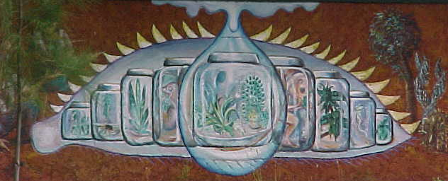

Mural de la División de Estudios de Posgrado e Investigación, “Clonación”. Integra la idea concebida en el logotipo de investigación y posgrado, que en realidad es una célula manipulada y dividida a la mitad, pero Matorrev (el muralista) con su propio estilo, figura un ojo que avizora los avances científicos en el área de Biotecnológica, orientando su visión hacia la clonación in vitro, con aplicaciones desde la propagación de plantas y animales el rescate de especies amenazadas, hasta la clonación humana, ubicando el elemento agua, como el sustento central de la vida.

- Introducción

El ITEL fue inicialmente concebido como una institución educativa de orientación agropecuaria para el desarrollo rural de la región. No obstante, a partir del 21 de enero de 2005 pasa a ser parte de la Dirección General de Educación Superior Tecnológica, el sistema de educación superior más grande de América Latina.

A la fecha, el ITEL, cuenta con 32 años de historia. Se encuentra localizado en la región de El Llano, Ags., considerada región-tipo de las áreas de temporal del semidesierto mexicano, donde el desarrollo rural es pertinente y donde la aplicación de la tecnología en el campo, permite augurar mejores condiciones de vida para las zonas marginadas.

Es importante mencionar que desde sus inicios y hasta la actualidad, el ITEL oferta carreras de orientación agropecuaria, Ingeniero Agrónomo e Ingeniero en Innovación Agrícola Sustentable en el nivel licenciatura y la Maestría en Ciencias en Biotecnología Agropecuaria en el posgrado, siendo una de las dos únicas instituciones que ofertan este tipo de carreras en el estado; así mismo, se ofertan los programas de Licenciatura en Informática, Licenciatura en Administración, Ingeniería en Gestión Empresarial y el mas nuevo de todos Ingeniería en Tecnologías de Información y Comunicaciones.

En el contenido de este informe se destacan los avances y resultados obtenidos en los seis grandes objetivos definidos en nuestro PIID, Elevar la calidad de la educación, ampliar las oportunidades educativas, impulsar el desarrollo y utilización de tecnologías de la información y la comunicación, ofrecer una educación integral, ofrecer servicios educativos de calidad y fomentar una gestión escolar e institucional con responsabilidad y transparencia, basados en cinco compromisos institucionales, Fortalecimiento del Profesorado, Fortalecimiento de los Programas de Licenciatura con acreditación de programas, Fortalecimiento del Postgrado, Certificación (ISO 9001:2008, ISO 14000:2004 y Equidad de Género) y Posicionamiento, que nuestra institución estableció en esta administración en la búsqueda de la mejora continua, para seguir ofreciendo al estado de Aguascalientes un servicio educativo de calidad en el nivel superior.

- Marco Normativo

Partiendo de que toda institución pública tiene la obligación de rendir cuentas a su comunidad de los resultados obtenidos en su desempeño, el Instituto Tecnológico El Llano Aguascalientes cumple con esta obligación jurídica y moral de proporcionar los resultados de las acciones tendientes a la consecución de los objetivos estratégicos plasmados en el Programa Institucional de Innovación y Desarrollo (PIID) 2007- 2012 y el Plan de Trabajo Anual (PTA) 2010.

Nuestra Institución ha sido fundamental en el desarrollo del estado y es por ello que tendremos que redoblar esfuerzos para seguir ofreciendo una educación de calidad y así sostener el crecimiento social y económico que los tiempos actuales nos demandan.

Nuestro quehacer definido en El Programa Institucional de Innovación y Desarrollo 2007-2012 del Instituto Tecnológico El Llano Aguascalientes, está enfocado al logro de la Calidad Educativa comprende los rubros de Cobertura, Equidad, Eficacia, Eficiencia y Pertinencia, tiene como documentos de referencia el Plan Nacional de Desarrollo 2007-2012, el Programa Sectorial de Educación 2007-2012, el Programa Institucional de Innovación y Desarrollo 2007-2012 del Sistema Nacional de Educación Superior Tecnológica, el Programa de Desarrollo del Estado y otros Programas Sectoriales relacionados con el quehacer del Instituto Tecnológico, por lo que su contenido está alineado con las políticas públicas establecidas y su estructura guarda estrecha relación, permitiéndonos dar cumpliendo con lo establecido en nuestra Misión y Visión Institucional.

De la misma manera seguiremos sosteniendo el lema “Tierra Rica, Sabiduría Nuestra y Hombre Superior” refrendando el compromiso de seguir ofreciendo educación superior tecnológica de calidad en el estado de Aguascalientes y la región y nuestro compromiso con el Sistema Tecnológico de “Ser uno de los pilares fundamentales del desarrollo sostenido, sustentable y equitativo de la nación”.

Por lo anterior el Instituto Tecnológico El Llano Aguascalientes, en cumplimiento con el Plan Nacional de Desarrollo, el Programa Sectorial de Educación, el Programa Institucional de Innovación y Desarrollo del SNEST, así como, con la Ley Federal de Transparencia y Acceso a la Información Pública Gubernamental, con la Ley Federal de Responsabilidades Administrativas de los Servidores Públicos y con el Programa Nacional de Rendición de Cuentas, Transparencia y Combate a la Corrupción 2008-2012, presenta el siguiente informe:
- Indicadores y Metas por Proceso Estratégico

- Proceso Estratégico Académico.

Uno de los insumos más importantes del Proceso Académico es el Programa de Trabajo Anual, que es un documento donde están plasmadas las 36 Metas que servirán de guía en el ITEL durante todo el año. El Proceso Académico se subdivide en 3 Procesos Clave, el primero de ellos es el de Formación Profesional al que le corresponden 10 Metas, el segundo Proceso Clave es el de Investigación y Estudios de Posgrado el cual tiene asignadas 7 Metas, y en el tercer lugar está el de Desarrollo Profesional con 3 Metas, dando como resultado un total de 20 metas para el Proceso Estratégico Académico. Los resultados de los principales indicadores se mostraran a lo largo de este documento.

Uno de los indicadores que tienen mayor importancia en el proceso educativo es el de la eficiencia terminal, para este indicador la meta al 2010 fue de 70 alumnos de Licenciatura, la cantidad real que se alcanzo en el periodo fue de 56 alumnos que corresponde al 80% de lo programado en la meta.

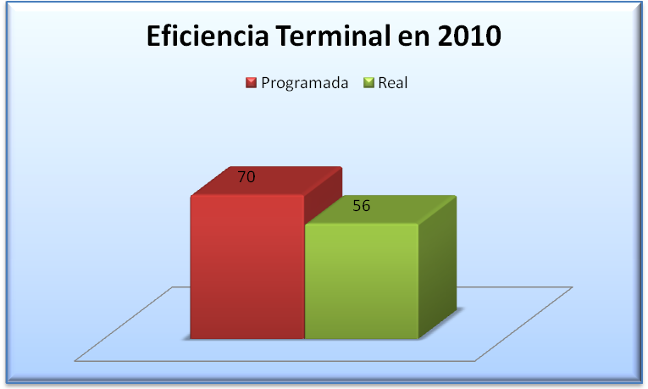
Figura 1. Meta de Egresados

Becas PRONABES

Las Becas PRONABES son un medio muy importante para que los alumnos puedan continuar con sus estudios, además de ser un aliciente para mantener e incrementar el nivel académico de cada uno de ellos, para el año 2010 hubo 404 solicitudes que cumplieron los requisitos para el otorgamiento de dicha beca, para los alumnos del ITEL el número de becas otorgadas fue de 244 becas lo que representa un 60% con respecto a lo solicitado y un 99% en cuanto al cumplimiento de la meta al 2010.

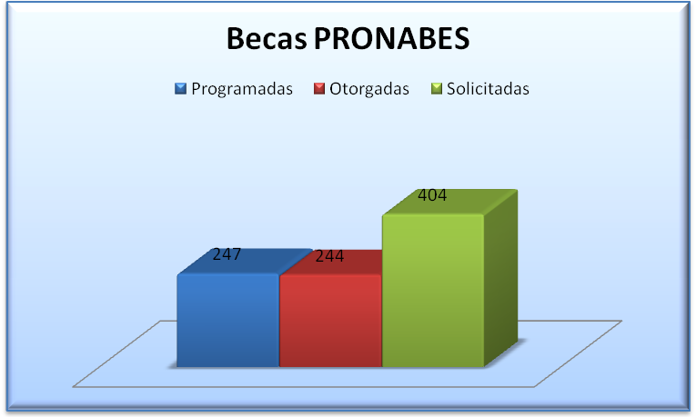
Figura 2. Becas PRONABES

Estudiantes inscritos.

El sistema nacional de educación superior tecnológica atiende una matrícula de cerca de 415,000 estudiantes en el País, lo cual representa el mayor porcentaje de ingenieros que se forman en México, posee una sólida identidad, y gran cohesión interna, lo que permite al gobierno federal implementar políticas de cobertura nacional para coadyuvar al desarrollo sustentable de las regiones del país, asegurando la equidad, calidad, y pertinencia de sus programas.

En los últimos 5 años, el incremento de la matricula de nivel Licenciatura en el ITEL ha sido de prácticamente un 70% lo que corresponde un 92% de cumplimiento de la meta al 2012. La figura siguiente muestra el crecimiento de matricula que ha tenido nuestro instituto en este tiempo.

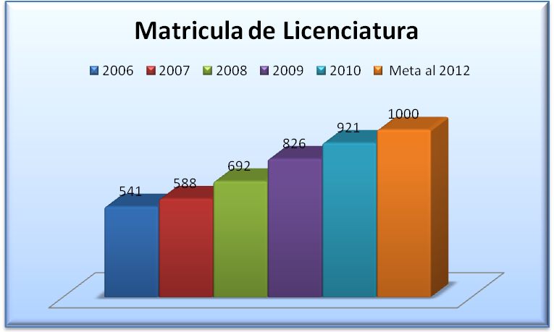
Figura 3. Crecimiento de Matricula de Licenciatura.

Actualmente se ofrecen 5 programas educativos Orientados a Competencias profesionales: Ingeniería en Agronomía, Ingeniería en Innovación Agrícola Sustentable, Ingeniería en Gestión Empresarial, Ingeniería en Tecnologías de Información y Comunicaciones, Licenciatura en Administración; además se ofrece la Licenciatura en Informática misma que ya se encuentra en liquidación.

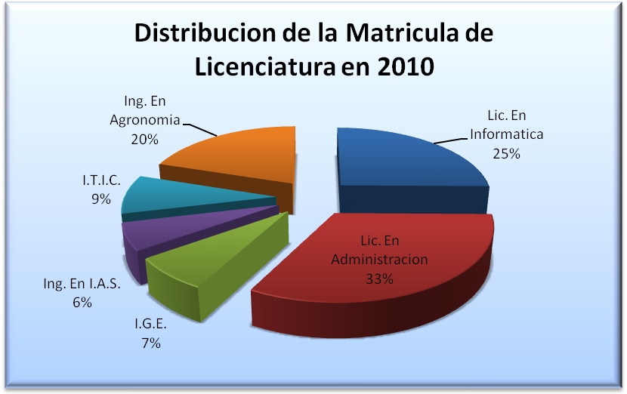
Figura 4. Distribución de la Matricula

Se ofrece también un programa de posgrado que es la Maestría en Ciencias en Biotecnología Agropecuaria, programa que se encuentra reconocido en el Programa Nacional de Posgrados de Calidad (PNPC), lo que permite que el 100% de los alumnos inscritos puedan contar con beca que otorga el CONACyT. Cabe destacar que la meta de alumnos inscritos en nivel Maestría al 2012 es de 20 alumnos, meta que ha sido superada en un 25% en 2010.

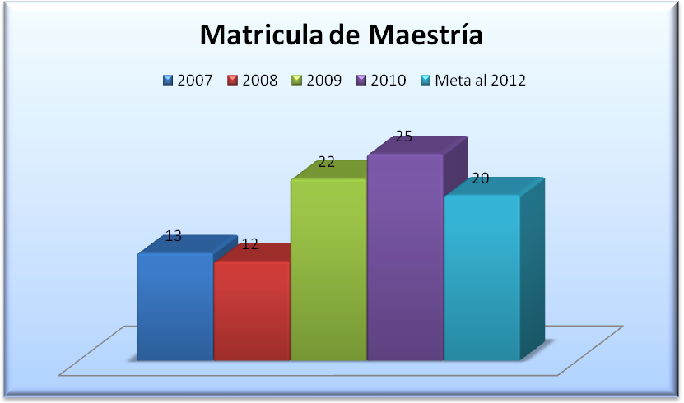
Figura 5. Crecimiento de Matricula de Maestría.

La tendencia de crecimiento en la Matricula para las carreras del ITEL es una constante que se ha presentado en los últimos 5 años, mismo crecimiento puede ser observado en la figura siguiente:

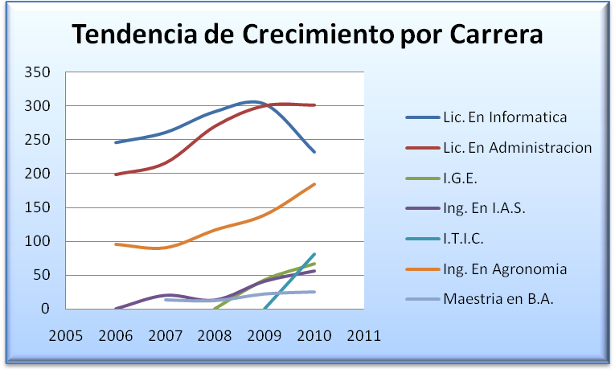
Figura 6. Tendencias de Crecimiento por Carrera.

Servicios ofrecidos por el Centro de Información.

En la actualidad uno de los factores más importantes para lograr el éxito del nuevo modelo educativo, el cual está centrado en el aprendizaje, es la información a la cual el estudiante puede tener acceso ya sea por medios escritos o electrónicos para poder realizar las investigaciones que su enseñanza les exige. La institución cuenta con un centro de información que da servicio a la comunidad tecnológica. El acervo general se encuentra clasificado por especialidades dando soporte a los diferentes programas educativos compartiendo las carreras los diferentes títulos y volúmenes.

Actualmente se cuenta con un Centro de Información que tiene una capacidad de 90 usuarios en sala lo que representó la atención del 10% de la población estudiantil en el 2010.

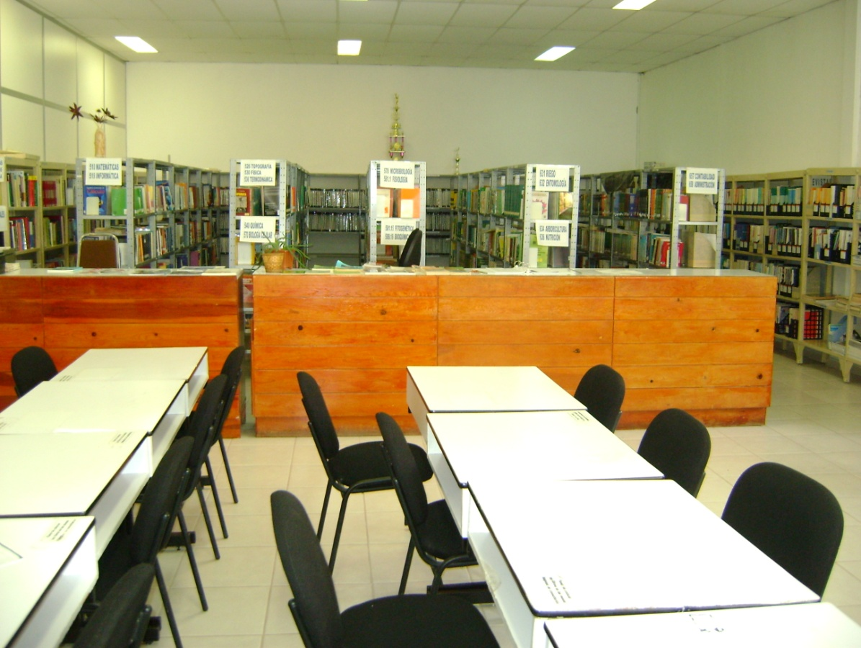

Figura 7. Centro de información del ITEL.

En el 2010 el acervo bibliográfico fue de 5,670 títulos, con 6,850 volúmenes y se atendieron 7,860 solicitudes de usuarios durante el periodo, lo anterior representó 8 volúmenes por estudiante.

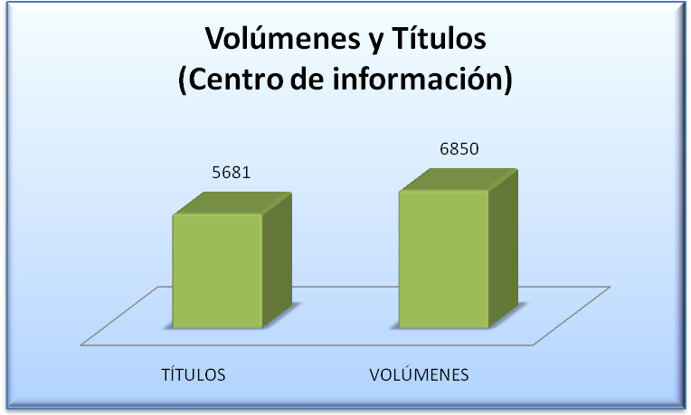

Figura 8. Volúmenes y títulos en el centro de información

Para mejorar el servicio del Centro de Información, una de las metas al 2012 es tener 10 computadoras conectadas a Internet, al 2010 ya se tienen 12 computadoras conectadas a Internet, por lo que la meta ha sido superada en un 20%.

Estudiantes Desarrollando Competencias en una Segunda Lengua.

Actualmente el dominio de una segunda lengua ya no se puede considerar un lujo, sino mas bien una necesidad, una de las metas establecidas en el ITEL es que al menos el 3% de los estudiantes inscritos estén desarrollando competencias en una segunda lengua, en nuestro caso es el Ingles, meta que ha sido cumplida y rebasada, ya que la meta de estudiantes inscritos al 2012 es de 1000 alumnos y de 30 alumnos estudiando Ingles; el número de estudiantes estudiando Ingles al 2010 es de 93, lo que representa el 10% de nuestra población.

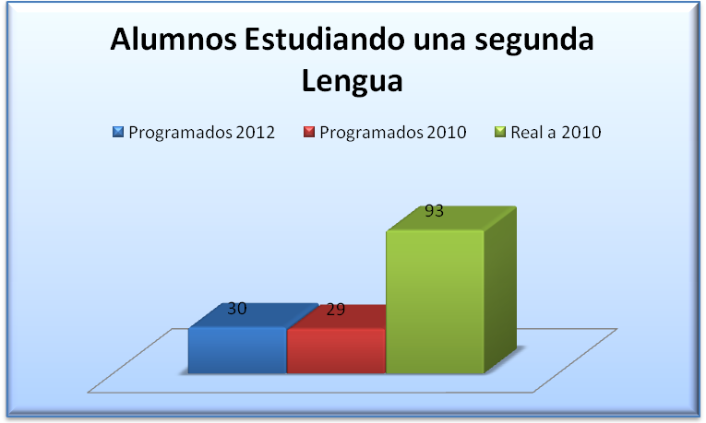

Figura 9. Alumnos Estudiando Ingles.

Proceso Clave de Estudios de Posgrado e Investigación.

La meta para el indicador de Eficiencia de Egreso para el área de Posgrado en el 2010 es de 5 alumnos, el número de estudiantes que egresaron fue de 7 alumnos de Maestría representando un 40% más de la meta programada.

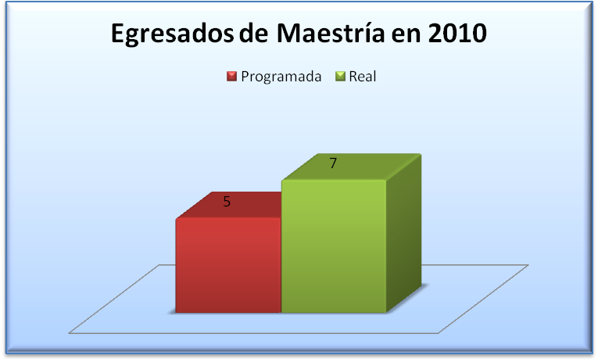

Figura 10. Egresados de Maestría en 2010.

Profesores Investigadores Incorporados al S.N.I.

El Sistema Nacional de Investigadores (S.N.I.) se encarga de reconocer la labor de las personas dedicadas a producir conocimiento científico y tecnología. El reconocimiento consiste en otorgar el nombramiento de investigador nacional. Esta distinción simboliza la calidad y prestigio de las contribuciones científicas

El S.N.I. tiene por objeto promover y fortalecer, a través de la evaluación, la calidad de la investigación científica y tecnológica, y la innovación que se produce en el país. El Sistema contribuye a la formación y consolidación de investigadores con conocimientos científicos y tecnológicos del más alto nivel como un elemento fundamental para incrementar la cultura, productividad, competitividad y el bienestar social.

La meta en el ITEL al 2012 es la de contar con 6 Profesores Investigadores con este reconocimiento, al 2010 se cuenta con 4 Profesores que ostentan este reconocimiento.

Cuerpos Académicos.

Un Cuerpo Académico es un grupo de investigadores que comparten un área del conocimiento y contribuyen al desarrollo de las líneas de investigación, su número de integrantes debe ser entre 3 y 9 y dichos integrantes pueden pertenecer a una o varias instituciones. Un Cuerpo Académico es una figura que tiene reconocimiento por parte de ANUIES y éstos existen en Universidades, Institutos Tecnológicos y Centros de Investigación.

Los Cuerpos Académicos se clasifican por su nivel de consolidación, los cuales son: en formación, en consolidación y consolidados. Para formar un Cuerpo Académico se necesita contar con un investigador con reconocimiento de Perfil Deseable como mínimo. Un Cuerpo Académico que cubre los requisitos mínimos se considera en grado de formación, mientras que aquel en el que todos sus integrantes cuentan con el reconocimiento al Perfil Deseable y además pertenecen al Sistema Nacional de Investigadores puede alcanzar el nivel de consolidado.

En el año 2010 en el ITEL se contó con el reconocimiento de 3 Cuerpos Académicos en formación (Biotecnología en Plantas en Zonas Áridas, Nutrición Animal e Ingeniería del Conocimiento) y un Cuerpo Académico Consolidado (Ciencia Animal).

Profesores de Tiempo Completo.

Actualmente son 47 los Profesores de Tiempo Completo (PTC) que laboran en nuestra Institución, la meta al 2012 es de tener al menos el 67% de estos docentes con estudios de posgrado, al 2010 esta meta corresponde a que 31 PTC tengan este grado de estudios, meta que ha sido lograda porque actualmente son 32 los PTC que ya cuentan con el grado de Maestría o Doctorado.

El Perfil Deseable se otorga cuando un docente de tiempo completo realiza en forma equilibrada y eficaz actividades de Docencia, Investigación, Vinculación y Gestión Académica, además de poseer un grado superior y afín al programa educativo que imparte dentro de la institución. Dentro de las actividades a evaluar para obtener este reconocimiento están: la impartición de horas frente a grupo, la asesoría de estudiantes en servicio social, residencia profesional o proyectos de creatividad y emprendedores, asesorías de tesis, participación en cuerpos colegiados académicos, conferencias, seminarios, artículos de revistas con arbitraje, líneas de investigación registradas ante la Dirección General de Educación Superior Tecnológica, ser miembros de colegios o asociaciones de profesionistas y en comisiones académicas de la propia institución o de la Dirección General de Educación Superior Tecnológica. Son 9 los PTC con perfil deseable, esto representa en el 2010 el 19% de PTC, la meta al 2010 es de 13 PTC.

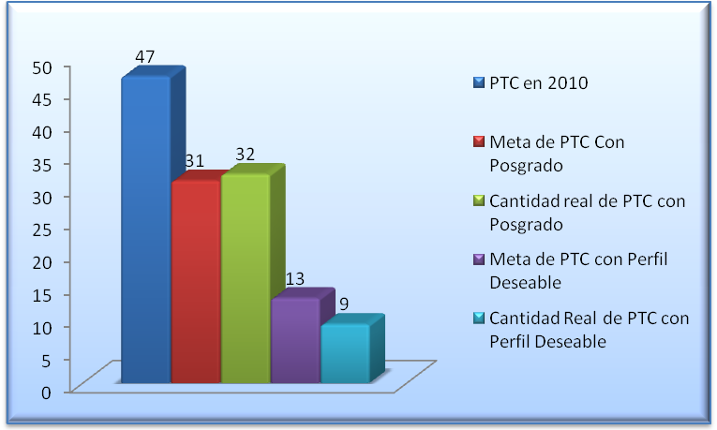
Profesores de Tiempo Completo
Figura 11. Estadísticas de Profesores de Tiempo Completo.

Eventos de Capacitación Docente y Profesional.

La capacitación es un elemento muy importante en el desarrollo de la persona, en los docentes esto se nota más debido a que si un docente se capacita bien tendrá más oportunidades de transmitir el conocimiento adquirido a sus alumnos lo que redunda en un incremento en la calidad del proceso enseñanza aprendizaje. En el 2010 hubo una participación del 75% de los docentes en eventos de capacitación.

- Proceso Estratégico de Vinculación.

El Proceso Estratégico de Vinculación se encarga de Contribuir a la formación integral del estudiante a través de su vinculación con el sector productivo. Este proceso se compone únicamente del Proceso Clave de Vinculación Institucional, al cual le corresponden 7 metas del PTA 2010.

Seguimiento de egresados.

El seguimiento de egresados es un programa institucional que establece un sistema de información de datos relevantes, académicos y laborales, de nuestros egresados. En el presente año se implementaron las estrategias necesarias para lograr asegurar el seguimiento de egresados en su totalidad, con el fin de conocer su opinión sobre diversos aspectos del egresado para obtener información con el propósito de crear o actualizar los planes de estudio y así responder a las necesidades que genera el desarrollo socio-económico.

En 2010 se ha trabajando más fuerte para darle un seguimiento puntual a los egresados, este esfuerzo ha rendido frutos al tener un seguimiento de 40% de los egresados.

Incubadora de Empresas.

Como parte de la Vinculación Institucional, también incluye la incubación de empresas que sean conformadas por alumnos. Durante 2010 se integro 1 empresa por medio de la Incubadora del Instituto Tecnológico de Aguascalientes, el cual le estuvo dando asesoría y seguimiento a esta empresa del área de Informática.

Servicio Social.

El Servicio Social de los estudiantes del Instituto es uno de los compromisos morales y legales que se tienen para con la sociedad y es una parte importante en la formación de los nuevos profesionistas implicando, también el desarrollo de una conciencia de compromiso y de participación que se va a lograr a través de acciones como la realización del servicio social.

La meta para el 2010 era de 98 estudiantes prestando su Servicio Social, el cumplimiento de la meta fue de 92 estudiantes, con lo que la meta se cumplió en un 94%, aportando un total de 44,160 horas hombre en beneficio de dependencias de Gobierno Municipal, Gobierno del Estado y nuestra Institución.

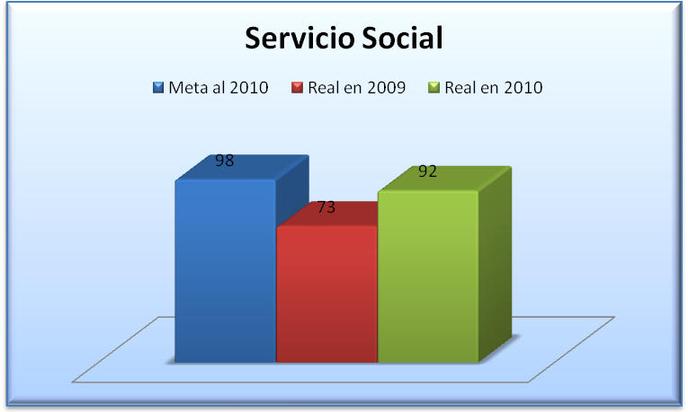
Figura 12. Estadísticas de Profesores de Tiempo Completo.

Educación Continua

Como parte de la estrategia de proporcionar servicios de Educación Continua se proporcionaron 12 Diplomados avalados por el IEA y con valor escalafonario, con la participación de 267 personas provenientes de diversos sectores como personal del IEA, docentes de nivel básico e incluso docentes de este mismo Instituto.

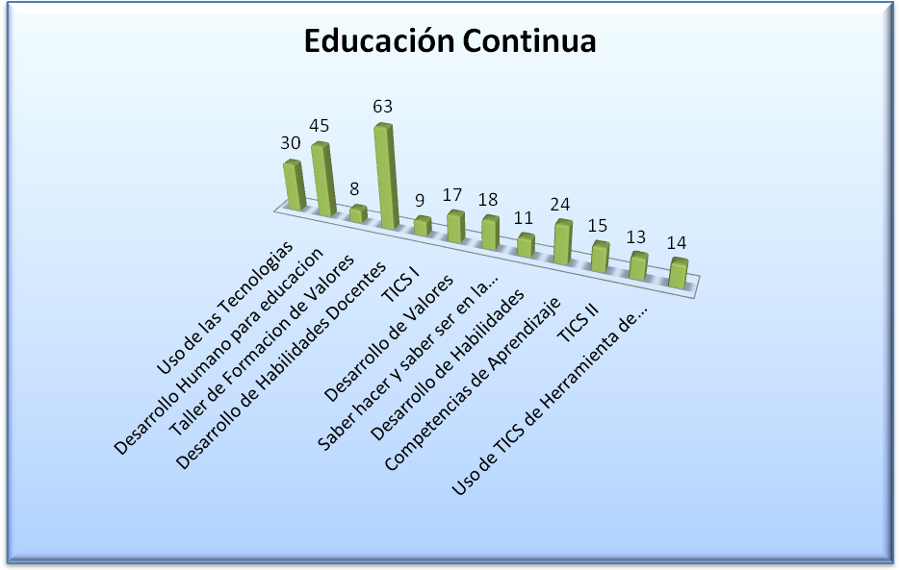

Figura 13. Alumnos en Educación Continua.

Estudiantes atendidos en Tutorías.

En relación al programa de tutorías, en el 2010, y por 2º año consecutivo, se cubrió el 100% de la población estudiantil, con la finalidad de ir reduciendo el índice de deserción el cual es uno de los principales indicadores académicos de mayor observancia a la mejora de indicadores como el de Eficiencia de Egreso y Eficiencia Terminal

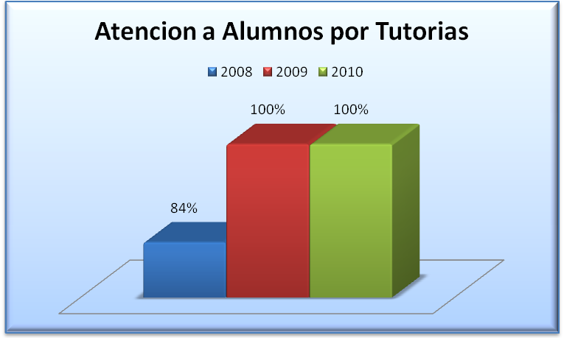

Figura 14. Alumnos en Tutorías.

Visitas a las empresas.

Las visitas a las empresas se definen como la asistencia de estudiantes a empresas cuyas actividades propician y complementan la formación académica.

El Departamento de Vinculación tiene como una de sus múltiples funciones la de facilitar el proceso de efectuar las visitas a las empresas haciendo uso de la relación Escuela-Empresa que el mismo departamento académico genera, en la ciudad, en el estado y en otros lugares del país.

Las visitas a las empresas son parte de los contenidos programáticos de las materias y cuentan con el visto bueno de las academias de los maestros que las imparten.

En el ITEL durante 2010 se programaron 28 vistas a empresas, de las cuales se llevo a cabo el 100% de lo planeado.

Registros de Propiedad Industrial.

Los objetos, utensilios, aparatos o herramientas que, como resultado de una modificación en su disposición, configuración, estructura o forma, presenten una función diferente respecto de las partes que lo integran o ventajas en cuanto a su utilidad, son registrables bajo la figura de modelo de utilidad.
Los inventos, que son creaciones humanas que transforman la materia o la energía, para el aprovechamiento del hombre y satisfacer sus necesidades, se pueden registrar bajo la figura de patente.
Los eventos de creatividad y de emprendedores son un campo fértil para acciones de este tipo.

Residencias Profesionales.

La residencia profesional es parte de la retícula de las carreras que tenemos en la Institución; busca que el estudiante tenga la vivencia laboral en la que pueda aplicar sus conocimientos y se vea obligado a desarrollar su capacidad analítica, impulsándolo a investigar por su cuenta y recurrir a sus maestros asesores cuando se requiera. Durante 2010, 110 estudiantes realizaron su residencia profesional en empresas de renombre en nuestro estado, también as realizaron en dependencias de Gobierno del Estado de Aguascalientes en proyectos de alto impacto para la sociedad.
- Proceso Estratégico de Planeación.

El objetivo del Proceso Estratégico de Planeación es realizar la planeación, programación, presupuestación, seguimiento y evaluación de las acciones para cumplir con las actividades necesarias para el logro de los objetivos institucionales. Dentro de este Proceso Estratégico existen 4 Procesos Clave: Programación Presupuestal e Infraestructura Física, proceso al que le corresponden 2 metas; Planeación Estratégica y Táctica de la Organización; Soporte Técnico en Computo y Telecomunicaciones que tiene 3 metas y por último el Proceso Clave de Difusión Cultural y Promoción Deportiva con 1 meta, siendo un total de 6 metas para el Proceso Estratégico de Planeación.

Plan Maestro de Desarrollo y Consolidación de la Infraestructura Educativa.

El crear e integrar un Plan Maestro permitirá desarrollar y consolidar la planta física del ITEL, la cual debe estar vinculada al Desarrollo Académico al corto, mediano y largo plazo, también debe permitir elevar la eficiencia del uso de las edificaciones mediante acciones de rehabilitación y reorganización de la planta física, establecer mecanismos oportunos y eficientes para el mantenimiento y conservación de la planta física. Algo importante a resaltar es que el Plan Maestro debe dar prioridad a la planta física en la función académica (docencia, investigación, extensión y bienestar estudiantil) y por ultimo debe plantear y proponer la consecución de recursos financieros a través de los organismos responsables del financiamiento.

El Plan Maestro del ITEL integra la construcción de 7 edificios que son muy importantes en el Proceso Académico y de Formación Profesional, a continuación se describen cada uno de los edificios:
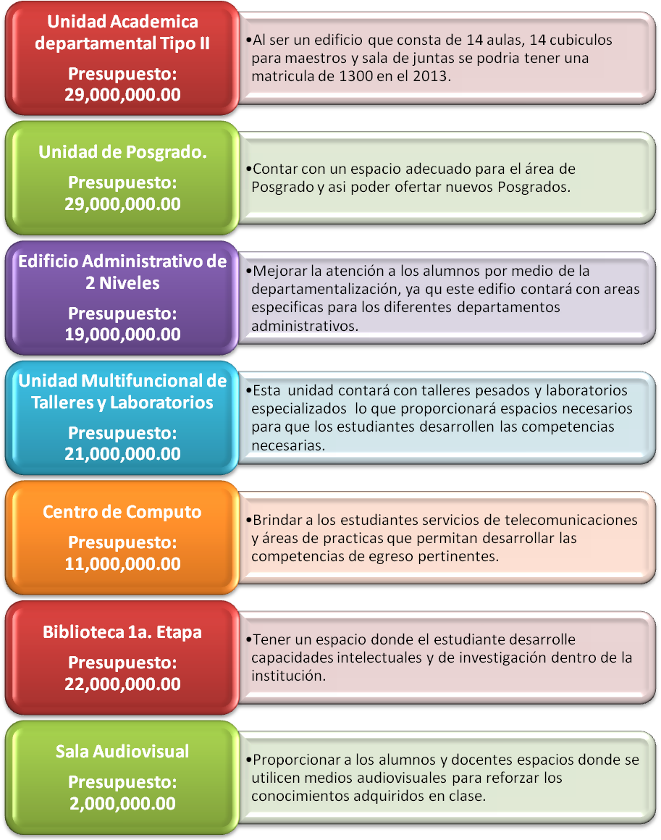

Tabla 1. Infraestructura Requerida en el Plan Maestro.

Proceso Clave de Soporte Técnico en Cómputo y Telecomunicaciones

Incrementar la infraestructura de cómputo e incorporar el uso de las TIC´s a la Infraestructura de Computo.

Actualmente el uso de herramientas de cómputo es una parte muy importante para el desarrollo integral de las competencias en los alumnos, ha sido un reto muy importante el poder cumplir la meta de 10 alumnos por computadora que en este 2010 se convirtió en 92 computadoras, cifra que fue cumplida al 100%.

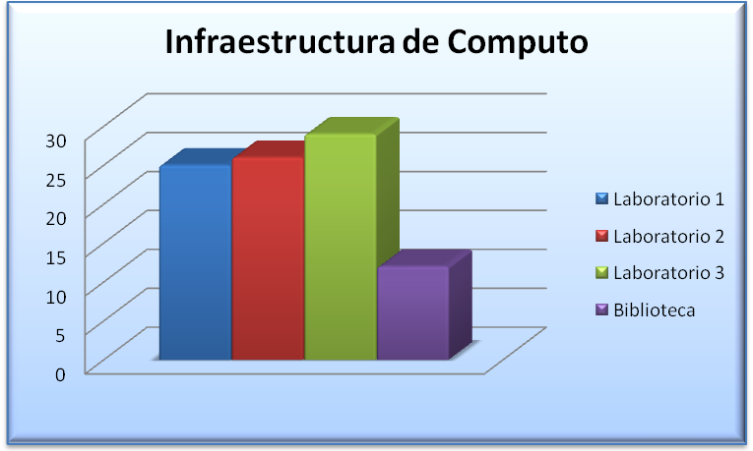
Figura 15. Infraestructura de Computo por laboratorio.

Otro indicador que vale la pena resaltar, es el de las aulas equipadas con TIC’s. Actualmente se dispone de 24 aulas de clases, la meta para el 2012 es de contar con al menos el 50% de aulas con equipamiento TIC’s, es decir con 12 aulas equipadas, al 2010 el número de aulas que están equipadas es de 18, por lo tanto la meta ha sido cumplida cabalmente.

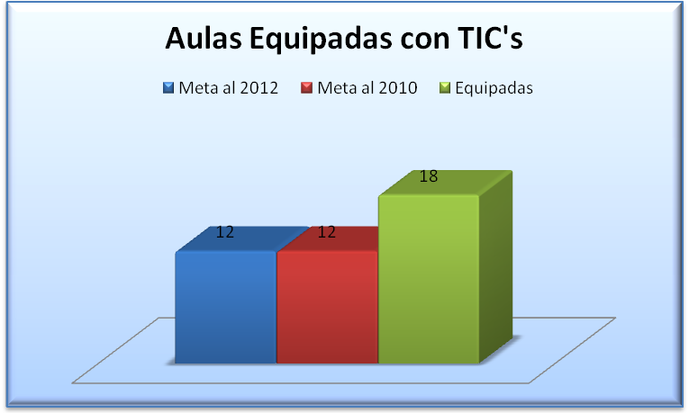
Figura 16. Aulas Equipadas con TIC’s.

Proceso Clave de Difusión Cultural y Promoción Deportiva

Estudiantes que participaron en actividades culturales, cívicas y deportivas.

Uno de los objetivos principales dentro de la formación integral de los estudiantes es la complementación de su educación con las actividades deportivas, cívicas, culturales y recreativas. En nuestra institución contamos con diferentes equipos deportivos tales como: futbol soccer (varonil y femenil), voleibol, beisbol, ajedrez (varonil y femenil). En las actividades culturales se tienen grupos de meditación, manualidades, teatro, repujado, tejido, primeros auxilios y música. En las actividades cívicas se cuenta con un grupo de escolta.

En el 2010 participaron 305 estudiantes en el primer semestre y 321 en el segundo semestre. En las graficas siguientes se puede observar el comportamiento en cada una de estas disciplinas.

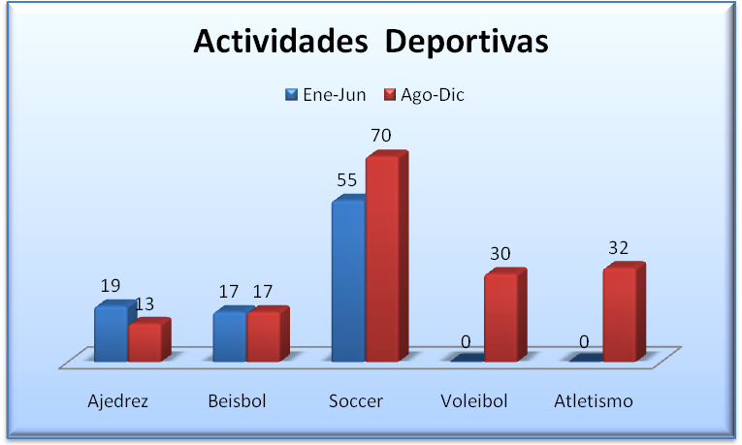
Figura 17. Alumnos en Actividades Deportivas.

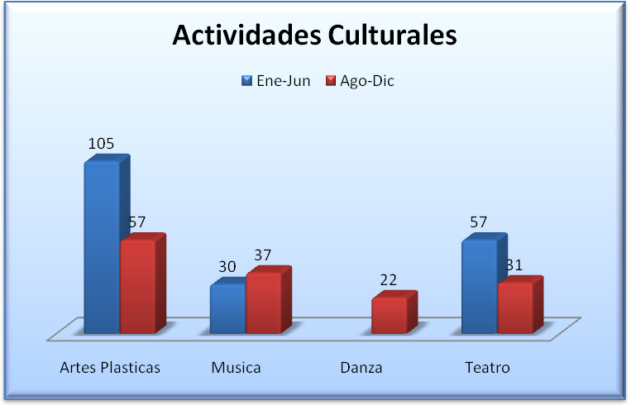
Figura 18. Alumnos en Actividades Culturales.

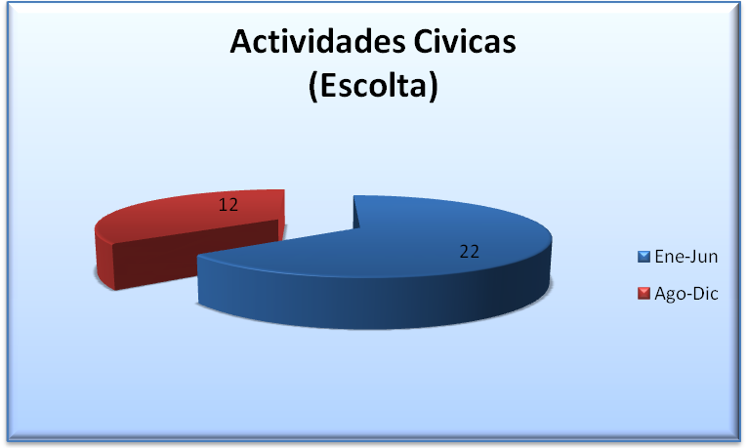
Figura 19. Alumnos en Actividades Cívicas.

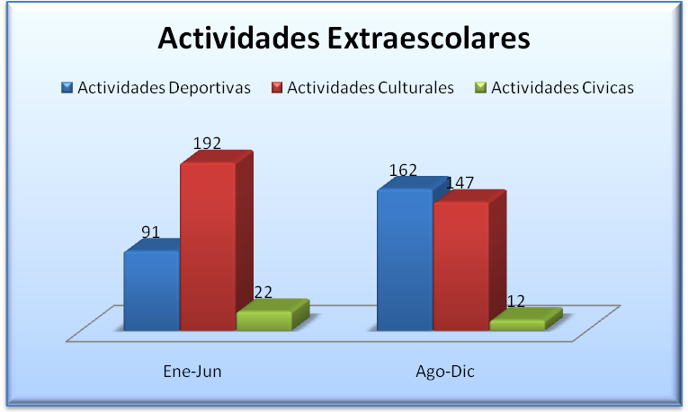
Figura 20. Alumnos en Actividades Deportivas, Culturales y Cívicas.

- Proceso Estratégico de Calidad.

Este proceso tiene como elementos de entrada el PIID, PTA y POA, así como los resultados de la evaluación docente, la encuesta para la determinación del ambiente de trabajo, auditorías internas, auditorias de servicio, quejas y sugerencias, la identificación y el control del producto no conforme.

Este proceso permea a todo el sistema a través de la operación de los procedimientos gobernadores: control de documentos, control de registros, auditorías internas, control del producto no conforme, acciones correctivas y preventivas, así como la aplicación de los procedimientos operativos, quejas y sugerencias, aplicación de instrumentos de evaluación, formación y desarrollo de directivos y/o personal de apoyo a la educación en el sistema, debido a que los resultados derivados de su operación y seguimiento se analizan durante las Revisiones por la Dirección, así como, la medición de los indicadores de cada proceso con el fin de verificar su desempeño y eficacia para la toma de decisiones e implantación de acciones encaminadas al enfoque del cliente y a la mejora continua.

Cabe mencionar que en este proceso también se incluyen las acciones concernientes al financiamiento mediante becas para que nuestros estudiantes puedan continuar o concluir su programa educativo.

Certificación del proceso educativo en ISO 9001:2008.

Es un imperativo del Instituto Tecnológico El Llano Aguascalientes contar con la certificación de su proceso educativo bajo los criterios de la norma ISO 9001:2000. Certificacion que estuvo vigente hasta julio de 2010, y se logro recertificar bajo la norma ISO 9001:2008 en ese mismo mes.

Certificación en gestión ambiental.
La norma ISO:14001 especifica los requisitos necesarios para que un sistema de gestión medioambiental capacite a una institución, para que formule sus políticas y objetivos, tomando en cuenta los parámetros legales y la información acerca de los impactos medioambientales significativos. Se aplica a aquellos aspectos que la institución puede controlar y sobre los que puede esperarse que tenga influencia. No establece por sí misma criterios de actuación específicos.
Nuestra institución preocupada por cumplir con esta norma se da a la tarea de iniciar los trámites necesarios para certificarnos, meta que estamos conscientes se logrará a mediano plazo, ya que se tienen que hacer los ajustes necesarios para cumplir con las condiciones de la organización internacional de estándares.

En las instalaciones del ITEL, oficialmente se da inicio a los trabajos del Sistema de Gestión Ambiental, habiéndose definido por parte del comité del SGA mediante una variable de la matriz de Leopold los aspectos ambientales significativos de nuestro Instituto, los cuales son: consumo de agua, consumo de energía eléctrica y generación de residuos. La documentación correspondiente se encuentra la pagina web www.itllano.edu.mx .

Certificación en el Modelo de Equidad de Género (MEG 2003)

El Modelo de Equidad de Genero Es una estrategia que proporciona una herramienta dirigida para que empresas privadas, las instituciones públicas y los organismos sociales asuman el compromiso de revisar sus políticas y prácticas internas, para re-organizar y definir mecanismos que incorporen una perspectiva de género e instrumenten acciones afirmativas y/o a favor del personal, que conduzcan -a corto y mediano plazo- al establecimiento de condiciones equitativas para mujeres y hombres en sus espacios de trabajo.

El Beneficio que aporta la adopción del MEG es que el trabajador debe obtener mismos derechos y oportunidades para:
- Ingresar y mantenerse en el mercado de trabajo.
- Recibir capacitación.
- Gozar de las mismas condiciones de empleo: salarios, prestaciones, oportunidades de ascenso.
- Tener acceso a diferentes puestos y niveles dentro de la organización, incluyendo los directivos.
- Erradicar el hostigamiento sexual.
- Lograr un ambiente de trabajo más satisfactorio y un personal más motivado.

En este año 2010 el ITEL fue uno de los 64 Institutos Tecnológicos a los que el Instituto Nacional de las Mujeres entregó reconocimientos por adoptar políticas públicas de equidad de género.

- Proceso Estratégico de de Administración del Recurso.-

En este apartado se contemplan las acciones claves de: recursos humanos, recursos materiales y servicios y recursos financieros.

Este proceso estratégico es de apoyo fundamental a los demás procesos estratégicos, ya que es la vía para la captación de los recursos financieros que nos sirven para ofrecer los servicios que como Institución educativa estamos obligados a proporcionar. También en este proceso se realiza el reclutamiento y selección del personal, así como el trámite de las prestaciones socioeconómicas a que tienen derecho los trabajadores. De igual forma se ofreció el servicio de asesoría para la elección del régimen de jubilación del ISSSTE.

En este rubro se realizan las compras, así como el control del inventario de los bienes de la institución, y las actividades de limpieza, jardinería, mantenimiento de instalaciones y movimientos generales necesarios para el funcionamiento institucional.

A continuación se muestra el personal con el que cuenta el ITEL.

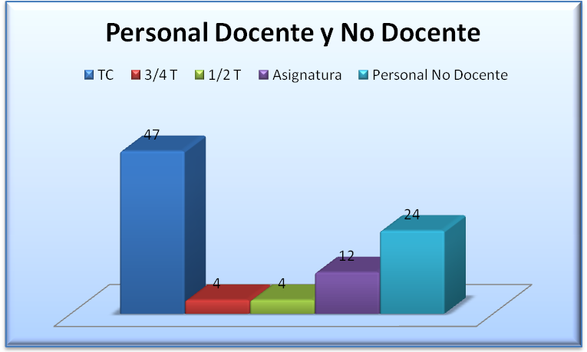
Figura 21. Personal Docente y No Docente

La capacitación del Personal de Apoyo y Asistencia a la Educación y del Personal Directivo permitirá al ITEL seguir creciendo como una institución de gran calidad, es por eso que en 2010 se impartieron 6 cursos con la participación de 30 personas entre Personal de Apoyo y Personal Directivo, con lo cual se alcanzó un 80% de la meta anual.

- Captación y Ejercicio de los recursos

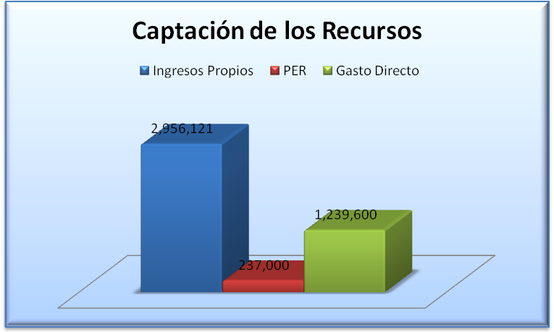
Figura 22. Captación de los Recursos por Concepto

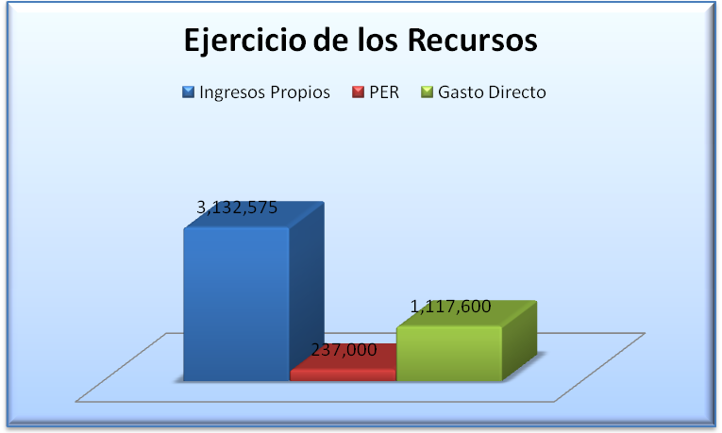
Figura 23. Ejercicio de los Recursos por Concepto

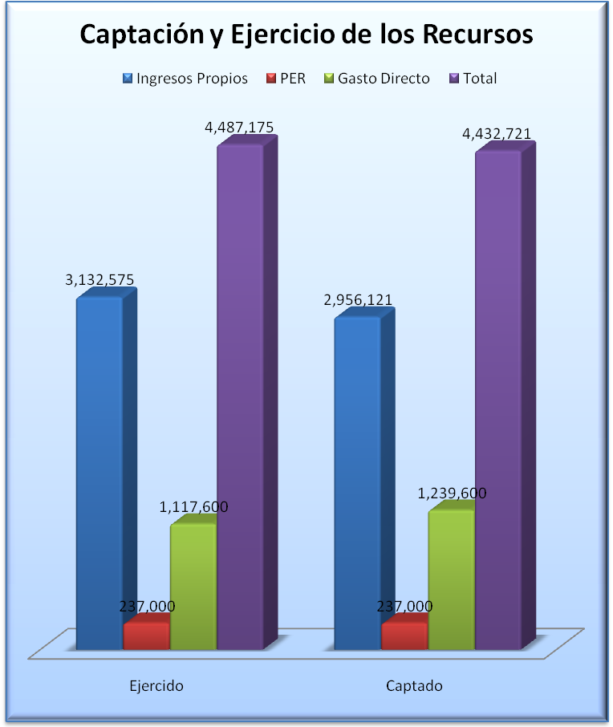
Figura 24. Captación y Ejercicio de los Recursos en 2010

- Estructura académico-administrativa del ITEL
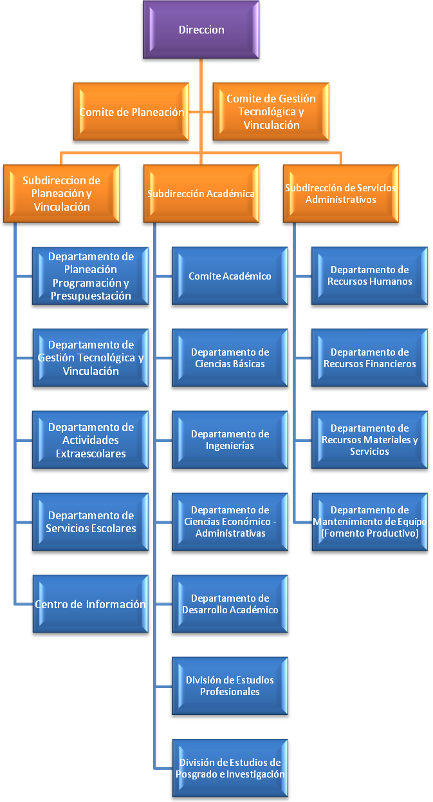

- Infraestructura del plantel

Actualmente nuestro Instituto cuenta con instalaciones mínimas necesarias para atender la oferta educativa que como ya se analizó anteriormente, ha ido en aumento. Se menciona a continuación la infraestructura física:

4 Invernaderos
2 Laboratorios pesados
3 Laboratorios ligeros
4 Talleres agropecuarios
1 Área administrativa
23 Aulas
1 División de Estudios de Posgrado e Investigación
2 Almacenes
1 Sector agrícola
1 Sector pecuario
2 Cancha de básquet-bol
1 Cancha de fut-bol
1 Cafetería

La infraestructura física con que cuenta el ITEL requiere ser actualizada debido a que muchos espacios han sido adaptados a aulas, afectando otras áreas. Lo anterior, debido a que solamente se contaba con 10 aulas en la concepción original de hace 32 años y desde entonces solo se han realizado adaptaciones hasta tener las 23 aulas y las demás se hicieron por adaptaciones de talleres, laboratorios y otras instalaciones. Sin embargo, no reúnen las características de espacio, iluminación, ventilación e instalaciones eléctricas. Por lo que es urgente la gestión de espacios acordes a las necesidades actuales sobre la meta de la ampliación de la oferta educativa.

- Principales logros y reconocimientos institucionales

Es indudable que los logros y reconocimientos institucionales son muchos, sin embargo se señalan los más significativos y que fueron de trascendencia a nivel interno como externo. Se citan primeramente los relacionados con el proceso estratégico académico que son los que impactan más directamente sobre nuestros clientes. Algunos de los principales logros se mencionan a continuación:

- 68% de PTC con posgrado, meta considerada al 2012
- Se logró equipamiento en las unidades productivas.
- Recertificación en el Modelo ISO 9001:2008.
- Certificación en el Modelo de Equidad de Genero MEG-2003.
- Se está dando continuidad al proyecto de digitalización de archivos en el Departamento de Servicios Escolares.
- Adecuación de la Cafetería del ITEL.
- Adquisición de los siguientes equipos para los laboratorios:
  - Horno de Acero
  - Balanza
  - Microscopio
  - Procesador de Tejidos
  - Ultracongelador

- Retos y desafíos.

A continuación se presentan los principales retos y desafíos que deberá afrontar el Instituto Tecnológico en los próximos años.

Elevar la Calidad de la Educación
Reto:
Elevar la calidad de la educación a fin de que los estudiantes mejoren su nivel de logro educativo, cuenten con medios para tener acceso a un mayor bienestar y contribuyan al desarrollo nacional.
Desafíos:
- Tener acreditados los 3 programas educativos, los cuales representan el 89.83% de los estudiantes del ITEL.
- Aumentar a un 70% el porcentaje de docentes de tiempo completo con estudios de posgrado.
- Incrementar al 30% el indicador de eficiencia terminal.
- Lograr que el 24% de docentes de tiempo completo sean reconocidos con el perfil deseable.

Ampliar las Oportunidades Educativas
Reto:
Ampliar las oportunidades educativas a fin de reducir las desigualdades entre grupos sociales, con esta vertiente se busca cerrar brechas e impulsar la equidad.
Desafíos:
- Ampliar al 35% el número de becas de licenciatura para coadyuvar a la permanencia y conclusión de estudios.
- Ampliar la cobertura en licenciatura a un 30% y la del posgrado en un 50%.
- Impulsar el Desarrollo y Utilización de las TIC

Reto:
Con este tema central, se pretende impulsar el Desarrollo y Utilización de Tecnologías de la Información y la Comunicación (TIC) para apoyar el aprendizaje de los estudiantes, ampliar sus competencias para la vida y favorecer su inserción en la sociedad del conocimiento.
Desafíos:
- Lograr al 100% la conectividad inalámbrica.
- Lograr el equipamiento de salas con TIC que permita que el estudiante logre el desarrollo de habilidades.
- Ofrecer Internet II al 10% de la población escolar.

Ofrecer una Educación Integral
Reto:
Ofrecer una educación integral que equilibre la formación en valores ciudadanos, el desarrollo de competencias y la adquisición de conocimientos, a través de actividades regulares en el aula, la práctica docente y el ambiente institucional, para fortalecer la convivencia democrática e intercultural.
Desafíos:
- Ofrecer el 100% de los programas educativos bajo el enfoque de competencias profesionales a fin de asegurar la pertinencia del servicio educativo.
- Fortalecer la capacitación del personal, proponer y desarrollar proyectos deportivos y culturales que apoyen a incrementar en 85% de participación de estudiantes.
- Establecer como parámetro 450 puntos de TOEFL para obtención del Título.

Ofrecer Servicios Educativos de Calidad
Reto:
Ofrecer servicios educativos de calidad que permitan formar personas con alto sentido de responsabilidad social, que participe de manera productiva y competitiva en el mercado laboral.
Desafíos:
- Construir y operar un Consejo de Vinculación.
- Dar seguimiento al 50% de egresados que fortalezca la vinculación de los programas académicos, con el sector productivo y facilite la investigación y la pertinencia de los planes y programas de estudio.
- Promover la permanente actualización de la oferta y servicios educativos que brinda la Institución, como son: carreras, posgrados y sus líneas de investigación, acciones de movilidad, intercambio, formación integral y difusión de la cultura, educación continua y capacitación, servicios tecnológicos, sistemas de información y de gestión, infraestructura, fuentes de financiamiento, gestión administrativa, modalidades de vinculación y demás inherentes y relativos a la misión institucional.
- Proporcionar las herramientas que conlleven al fomento de la acreditación de una segunda lengua.
- Gestionar el crecimiento de infraestructura del laboratorio de idiomas para dar atención a toda la población estudiantil, así como trabajar con programas de certificación para el logro de la misma.

Fortalecer la Gestión Institucional
Reto:
Fomentar una gestión escolar e institucional que fortalezca la participación del ITEL en la toma de decisiones, corresponsabilice a los diferentes actores sociales y educativos y promueva la seguridad de los alumnos y profesores, la transparencia y la rendición de cuentas.
Desafío:
- Lograr la participación en la elaboración del Programa de Fortalecimiento Institucional (PIFIT).
- Elaborar el Informe Anual de Rendición de Cuentas, con el fin de dar cumplimiento a la Ley Responsabilidades de Servidores Públicos y en atención a lo dispuesto por la Secretaría de la Función Pública.

Temas Transversales
Reto:
Fomentar la planeación y evaluación continúa sobre la infraestructura y equipamiento que apoye la consolidación de la calidad educativa.
Desafíos:
- Efectuar un diagnóstico confiable de infraestructura y equipo educativos que posee el Instituto Tecnológico.
- Elaborar el Plan Maestro de Desarrollo y Consolidación del ITEL.
- Participar en las convocatorias de Fondos para la Ampliación de la Oferta Educativa Gestionar recursos para infraestructura y el Apoyo para la Calidad en equipamiento e infraestructura en talleres y laboratorios, así como para la Infraestructura y equipamiento de un Centro de Investigación Tecnológica del Instituto y del Módulo de Educación a Distancia.

- Conclusiones

La planeación estratégica es un medio orientador que permite enfocar hacia las metas deseables el uso de los recursos y las acciones, con certeza y eficacia.

Es urgente fomentar la investigación, de maestros y estudiantes, es preciso convertir a los jóvenes de hoy en protagonistas de la historia, hacer que cambien de simples espectadores a miembros partícipes en la proposición de escenarios más alentadores para las nuevas generaciones.

Actualmente los espacios físicos del Instituto están siendo insuficientes para cubrir la demanda del sector oriente de la ciudad y algunos municipios pertenecientes a Jalisco, por lo tanto debemos optar por opciones como el Modelo de Educación a Distancia, el cual permitiría incrementar el numero de alumnos atendidos, con los beneficios que este modalidad proporciona.

En fin, hemos concluido un ciclo, estamos llenos de satisfacción por los logros obtenidos en cuanto a la calidad educativa que se imparte en nuestro Instituto, pero vamos por más, vamos a alcanzar las metas propuestas y a vencer los retos y desafíos que nos hemos impuesto.

La rendición de cuentas es un ejercicio que genera confianza, es el elemento fundamental del que se derivan la honestidad, la tolerancia, la mesura, el entusiasmo, la paz, la generosidad, la paciencia, y la fe que en la transparencia se resuelven mejor los problemas, porque se eliminan los juicios y las suposiciones.

